96學年度國中第二次基本學力測驗 國文領域

一、 單題：（1～34題）
（Ｃ） l. 張潮幽夢影：「古今至文，皆血淚所成。」這句話的涵義與下列何者最接近？
(A)愈能賺人熱淚愈是好文章
(B)讀者想像空間愈大，作者愈成功
(C)偉大的作品總是根源於真摯的情感
(D)好文章的每個字都像利箭般直射讀者心坎。
（Ａ） 2. 「有自負棋名者，與人角，連負三局。他日，人間之曰：『前與某人較棋幾局？』曰：『三局。』又問：『勝負如何？』曰：『第一局我不曾贏，第二局他不曾輸，第三局我要和，他不肯罷了。』」故事中的主角最可能犯了什麼毛病？
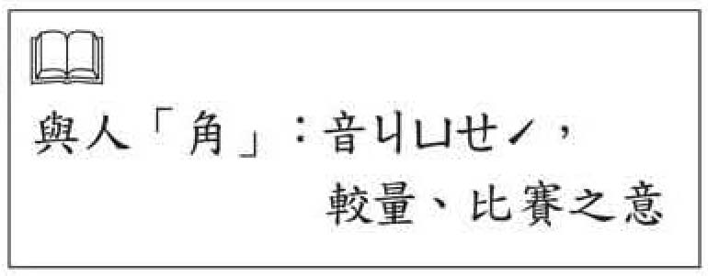
(A) 為顧顏面，不肯認輸
(B) 馬虎隨便，苟且草率
(C) 推諉過失，怨天尤人
(D) 巧言令色，信口開河。
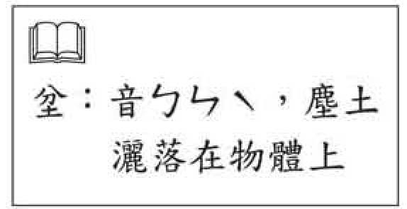
（Ｃ） 3. 「惡人害賢者，猶仰天而唾，唾不至天，還從己墮；逆風揚塵，塵不至彼，還坌己身。」下列何者最適合用來形容文中的「惡人」？
(A)成事不足，敗事有餘
(B)殺雞儆猴，適得其反
(C)害人反害己，咎由自取
(D)自不量力，必遭他人唾棄。
（Ａ） 4. 智恩無意閒得到了幾片竹簡，但因中間連結的繩索斷裂而不知文句的先後次序；「治國如治病
(甲)必尋其起弊之源(乙)善治病者(丙)善救弊者(丁)必醫其受病之處弊除利興則國治」依照文意，下列何者為正確的順序？
(A)(乙)(丁)(丙)(乙) (B)(丙)(甲)(丁)(乙)
(C)(乙)(丙)(丁)(甲) (D)(丙)(丁)(甲)(乙)
（Ａ） 5. 「賣場頻傳失竊。店家貼著一張從攝影機擷取下來的竊賊相片，並於相片下方寫著：『這位先生真是貴人多忘事，他在本店選購電器後，忘記至櫃檯付錢。如果您認識他，或是他的親朋好友，請記得通知他前來結帳。』」根據本文，下列選項何者無法得知？
(A)店家確信竊賊的親友必定會來賣場
(B)店家提出辦法，試圖解決失竊問題
(C)店家以婉轉的說詞表達尋找竊賊的意圖
(D)店家提及竊賊語帶保留，留給對方退路。
（Ｂ） 6. 詩可以抒情、可以敘事、可以寫景，下列哪一組詩句是以自然景物為主要描寫對象？
(A) 萬里飄搖空此身，十年征戰老胡塵。赤心報國無片賞，白首還家有幾人
(B) 獨憐幽草澗邊生，上有黃鶴深樹鳴。春潮帶雨晚來急，野渡無人舟自橫
(C) 五更初起覺風寒，香柱燒來夜已殘。欲卷珠簾驚雪滿，自將紅燭上樓看
(D) 漢家宮殿含雲煙，兩宮十里相連延。晨霞出沒弄丹闕，春雨依微自甘泉。
（Ｄ） 7. 下列報導文句，何者主觀判斷的意味最濃厚？
(A) 歹徒搶劫未果，繼而持刀殺人，被害者傷重送醫急救
(B) 某候選人在巨蛋體育場舉行造勢晚會，引來許多攤販
(C) 律師表示：假釋期間若是再度犯案，將依法加重刑責
(D) 吳姓嫌犯未能提出不在場證明，殺害死者的應該是他。
（Ｄ） 8. 數位革命作者尼葛洛龐帝說：「多媒體的表現方式很具體，因此愈來愈難找到想像力揮灑的空間。相反的，文字往往能激發意象和隱喻，使讀者從想像和經驗中衍生豐富的意義。」這段話的意旨，與下列何者最接近？
(A)通往知識寶庫的路徑很多，閱讀只是其中一種
(B)利用具體的影像來教學，有助於增強學習效果
(C)文字和多媒體的學習都能鍛鍊人類的推理能力
(D)文字的閱讀可以引領我們走向無限廣闊的領域。
（Ｂ） 9. 下列選項中的俗諺，哪一組涵義最相近？
(A) 當家才知鹽米貴，養兒方悟父母恩／在家靠父母，出外靠朋友
(B) 不經一番寒徹骨，怎得梅花撲鼻香／學在苦中成，藝在勤中精
(C) 書到用時方恨少，事非經過不知難／同君一夜話，勝讀十年書
(D) 萬丈高樓平地起，英雄何論出身低／人望高處走，水往低處流。
（Ａ）l0. 世界究竟是什麼顏色？猴子說：「肯定是綠色。」海豹說：「分明是藍色。」駱駝說：「當然是黃色。」……大家爭論不休，誰也不肯相讓。最後飛來一隻曾穿過森林、飛過海洋、越過沙漠，來自無際天空的蒼鷹，蒼鷹說：「世界本來就是五顏六色，豐富多采的。」這段文字的主要涵義與下列何者最接近？
(A)局限一隅者，難以知全貌
(B)器量不寬宏，則不能容眾
(C)能捨棄自我，方能見真實
(D)欲行千里路，必先有見識。
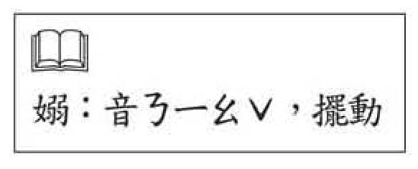
（Ｂ）11. 「葉含濃露如啼眼，枝嫋輕風似舞腰」這兩句詩在描寫楊柳。下列詞語，何者與「枝嫋輕風似舞腰」所刻畫的柳姿最相近？
(A)枝葉扶疏 (B)婀娜纖柔
(C)亭亭玉立 (D)落絮紛飛。
（Ｄ）12. 「當你拿著兩本書思索你的孩子該先讀哪一本時，別人家的孩子早已把那兩本書都讀完了。」這句話的寓意與下列何者最接近？
(A)有競爭才有進步，不能輸在起跑點
(B)讀書應該戒慌忙，涵泳工夫在久長
(C)為人當勤勉踏實，萬不可好高騖遠
(D)百思不如行其一，做事應劍及履及。
（Ｃ）l3. 下列文句，何者標點符號的使用最恰當？
(A) 先進國家投入大量資源，讓圖書館充滿溫馨與知性，成為孩童汲取知識，製造快樂記憶的泉源，放眼未來：臺灣該如何急起直追？
(B) 先進國家投入大量資源，讓圖書館充滿溫馨與知性。成為孩童汲取知識、製造快樂記憶的泉源，放眼未來：臺灣該如何急起直追？
(C) 先進國家投入大量資源，讓圖書館充滿溫馨與知性，成為孩童汲取知識、製造快樂記憶的泉源。放眼未來，臺灣該如何急起直追？
(D) 先進國家投入大量資源，讓圖書館充滿溫馨與知性；成為孩童汲取知識，製造快樂記憶的泉源。放眼未來，臺灣該如何急起直追？
（Ｂ）14. 下列選項，何者推論正確？
(A) 「成功在於做，不在於得」──所謂的成功是多做少得
(B) 「不盡心盡力，就不會是贏家」──贏家必是盡心盡力的人
(C) 「抵抗潮流的人，怎麼有可能領導潮流」──領導潮流者必抵抗潮流
(D) 「在邏輯思考中，理性平衡了感性」──以感性平衡理性，才有邏輯思考。
（Ｄ）15. 潭水羨慕地問山泉：「為什麼你永遠那麼明亮，那麼清澈？」山泉笑著說：「因為我總是不停地朝前走，不貪圖一時的熱鬧與歡樂，不受輕浮的柳條糾纏，也不受嬌媚的小花誘惑。我只記住奔向水田，奔向寨子，奔向人們需耍我的地方。」這則故事的寓意與下列何者最接近？
(A)囚鳥不忘飛，繫馬常念馳
(B)自敬則人敬之，自慢則人慢之
(C)學者立身，窮當益堅，老當益壯
(D)立志堅者，則邪說不能移，異端不能惑。
（Ｃ）16.
一、未逾期的電信費：
請至郵局、銀行、農會、漁會、信用合作社、連鎖便利商店臨櫃繳款
二、逾期的電信費：
(一) 請至本公司各地電信營業窗口或下列金融機構臨櫃繳款
全區： 摩羯銀行、水瓶銀行、雙魚銀行、牡羊銀行
北區： 金牛銀行、雙子銀行、巨蟹銀行
中區： 獅子銀行、處女銀行、天秤銀行
南區： 天蠍銀行、射手銀行
(二) 利用提款機轉帳(ATM)
(三) 利用本公司網路繳款：以活期帳戶或信用卡繳納
(四) 利用本公司語音繳款：以活期帳戶或信用卡繳納
芝珊上個月的電話費逾期未繳，根據以上繳款說明，她利用哪一種途徑繳款會被拒絕？
(A)利用提款機轉帳
(B)至水瓶銀行臨櫃繳款
(C)到連鎖便利商店臨櫃繳納
(D)至該電信公司各營業窗口繳納。

（Ａ）17. 「不能低頭的人，是因為一再回顧過去的成就。」這句話的涵義與下列何者最接近？
(A)耽溺昔日輝煌的人，往往自矜自恃
(B)不知自我反省的人，總是一事無成
(C)以歷史為借鏡的人，易於白手起家
(D)事業小有所成的人，容易安於現狀。
（Ｄ）18. 下列文句，何者沒有冗言贅字？
(A) 好像一時暫且沒有辦法決定我是不是應該要離開
(B) 少了一分體諒，自然多了一分爭吵，吃虧的即便是雙方
(C) 前來探訪的朋友們送了許多美麗的花，插得到處滿滿都是
(D) 初學柔道的人，不是學習把對手摔倒，而是練習怎麼被摔。
（Ａ）l9. 下列文句，何者用語最為恰當？
(A)雙方經過四十分鐘的纏鬥，終於分出勝負
(B)明天會有寒流，厚重的毛衣最好趕緊出土
(C)使用本產品，滑嫩的肌膚將發生在你身上
(D)雄鳥趾高氣昂地哀叫，雌鳥依然不為所動。
（Ｃ）20. 下列選項，何者前後句的承接具有因果關係？
(A) 你不能做我的詩，正如我不能做你的夢
(B) 從熟悉的故鄉出走，走過長長的荒蕪的沙漠
(C) 看見你為我停下的身影，忍不住開心地笑起來
(D) 洶湧的黑潮把長堤沖潰，點滴的流泉把磐石滴穿。
（Ｄ）21. 借用事物的部分或特徵代替這件事物，是借代修辭法的一種。下列文句「 」中的語詞，何者不屬於這種借代修辭？
(A)三杯「黃湯」下肚，他就已經不支倒地
(B)由言談舉止便可知他是「紈褲」子弟
(C)老張的願望是「白首」歸隱，嘯傲山林
(D)青春是支神奇「畫筆」，蓄滿繽紛色彩。
（Ａ）22. 下列文句「 」中的量詞，何者使用最恰當？
(A)小明在家具展中，選購了一「座」立燈
(B)秋天的景色，就像一「副」優美的圖畫
(C)剛走出家門，一「襲」冷冽的寒氣就直透體內
(D)這一「幫」歌仔戲一播出，收視率就節節高升。
（Ｂ）23. 下列各詞語（ ）內的注音何者正確？
(A)山巒（ㄌㄩㄢˊ）起伏
(B)樹蔭（ㄧㄣˋ）濃密
(C)綠草如茵(ㄧㄥ)
(D)陣陣連漪(ㄧ∨)。
（Ｄ）24. 「信」字是由人、言兩部分組成，表示「人說的話一定要誠實可信」之意。這種造字法則與下列何者相同？
(A)火 (B)戶 (C)自 (D)卡。
（Ｄ）25. 唐玄宗與楊貴妃的愛情故事歷來傳誦不絕，下列哪一部著作中，最可能找到與這段愛情故事相關的記載？
(A)西遊記
(B)三國演義
(C)世說新語
(D)唐詩三百首。
（Ｂ）26. 平常說話用語，在主語、述語、賓語之間，有一定的順序，我們稱之為正常語序。下列何者改變了正常語序，形成倒裝句型？
(A)青春一去不復來，事業一縱永無成
(B)兩字聽人呼不肖，一生誤我是聰明
(C)知足使窮人變富，不知足富人變窮
(D)開口能談天下事，讀書要讀古人心。
（Ａ）27. 王老師在評閱家穎的作文後，給了以下評語：「筆隨意走，洋洋灑灑，宜適度剪裁，以求不蔓不枝。」根據評語，可以得知家穎的作文最可能有什麼缺點？
(A)陳述冗蕪脈絡不清 (B)論點不夠圓融周全
(C)界定題意不夠明確 (D)申論立場反覆不定。
（Ｂ）28. 以下是一段社會評論，哪一句話用字完全正確？
(A) 人類最善長玩文字遊戲，像「檳榔西施」，其時指的是賣檳鄉的小姐
(B) 而「歌星」和「歌手」這二個詞語如何區別，也有待推敲
(C) 許多人追求功利現實，笑貪不笑娼的心態，使臺灣形成了一種令類的文化價值
(D) 這種情形令人憂心沖沖，故心靈改革實為當務之急。
（Ｄ）29. 「闌干」一詞，有時可以解釋成「縱橫散亂的樣子」，有時可以解釋成 「柵欄」。下列詩句中的「闌干」，何者當作「縱橫散亂的樣子」解釋？
(A)白玉「闌干」金作柱，樓上朝朝學歌舞
(B)吳波不動楚山晚，花壓「闌干」春晝長
(C)若傍「闌干」千里望，北風驅馬雨蕭蕭
(D)今日片帆城下去，秋風回首淚「闌干」。
（Ｃ）30. 古岱仁未帶請柬便趕赴徐伯伯的壽宴，到達後才發現飯店梅、蘭、竹、菊四廳各有喜宴，而自己卻不知席設哪一廳。請由各廳所懸掛的題辭判斷，下列何者才是徐伯伯設宴的場地？
(A)梅廳──連理交枝
(B)蘭廳──瓜瓞延祥
(C)竹廳──南極星輝
(D)菊廳──春滿瑤池。
（Ｄ）31. 下列文句「 」中的詞語，何者使用最恰當？
(A)小陳行事「月白風清」，善於經營人際關係
(B)社長的演講十分精采，真可謂 「金雞獨立」
(C)她每天妝扮得「玲瓏剔透」，顯得嬌美可愛
(D)他說話總是信口雌黃，真叫人「不敢恭維」。
（Ａ）32. 外國人保羅來臺學中文，下列四句話是他在不同場合所說的，哪一句話用詞最恰當？
(A) 為了這篇作文，我可真是「搜索枯腸」，整夜不睡
(B) 那個來臺尋親的女孩終於跟她媽媽「破鏡重圓」了
(C) 約翰，你又放屁了！你怎麼老是「空穴來風」呢
(D) 來啊！大家一起把杯子舉起，讓我們「同歸於盡」。
（Ｃ）33. 「表態句」是用來描寫人、事、物的性質或狀態的句子，基本句型是「主語」加「表語」。下列何者是「表態句」？
(A)山是雄偉壯麗的
(B)人生沒有永遠的順境
(C)他的生活一向平安寧靜
(D)街頭藝人坐在路邊拉琴獻藝。
（Ａ）34. 下列文句，何者用字完全正確？
(A)摒棄陳腔、自出機杼的詩句才能撼動人心
(B)將小孩視為天之嬌子般去寵愛，並非好事
(C)即使環境險惡，他仍排除萬難，力爭上遊
(D)自成年後，他便自利更生，不再依靠父母。

二、題組：（35～48題）
■ 請閱謗以下短文，並回答35～36題：
四月裡一個晴朗的早晨，我在原宿的一條巷子裡，和一位100%的女孩擦肩而過。
並不是怎麼漂亮的女孩，也沒穿什麼別致的衣服，頭髮後面，甚至還殘留著睡覺壓扁的痕跡，年齡很可能已經接近三十了。可是從五十公尺以外，我已經非常肯定，她對我來說，正是100%的女孩。從第一眼望見她的影子那一瞬間開始，我的心立刻不規則地跳動起來，嘴巴像沙漠一樣火辣辣地乾渴。
然而我什麼也沒做，只不過與她擦身而過。她從東邊往西邊走，我從西連往東邊走。真是一個非常舒服的四月早晨。
我想，就算三十分鐘也好，跟她聊一聊，問問她的身世，也想告訴她我的一些事。而且更重要的，是想解開一九八一年四月裡，這樣一個晴朗的早晨，我們在原宿的巷子裡，這樣擦肩而過、類似命運網絡的祕密。
走了幾步後再回頭看時，她的影子已經消失在人群裡了。
也許，我當時其應該開口跟她說說話的。
──改寫自村上春樹四月某個晴朗的早晨遇見100%的女孩
（Ａ）35. 根據這則故事的結局，下列何者最足以描述作者心中的感覺？
(A)錯過的惆悵
(B)邂逅的喜悅
(C)期待的焦灼
(D)失約的懊惱。
（Ｂ）36. 就本文描述，作者稱文中女子為「100%的女孩」是根據下列何者？
(A)女子的容貌
(B)作者的直覺
(C)雙方的默契
(D)彼此的緣分。
■ 請閱讀以下短文，並回答37～38題：
造物者給人類創造了兩顆眼珠子，都是朝著前方，意思是要多看看別人，不要光看自己；另外還有兩隻胳膊，都是朝裡面彎，意思是要多靠自己，不要依賴別人。
可是聰明過頭的人類，往往違背了造物者的旨意，兩顆眼珠老是看自己，而且兩隻胳膊總是伸出去要求別人。
──改寫自吳東權自己與別人
（Ｂ）37. 關於本文寫作技巧的說明，下列何者正確？
(A)兩段文字引經據典，譬喻精巧
(B)運用正反對比，襯顯文章主題
(C)層次的安排由小而大，由遠而近
(D)由反面的論述入筆，以勉勵作結。
（Ａ）38. 本文的主要意旨，在勉勵我們為人處世應注意下列何者？
(A)學習他人，反求諸己
(B)知己知彼，百戰百勝
(C)自愛人愛，自敬人敬
(D)己立立人，己達達人。
■ 請閱讀以下短文，並回答39～40題：
歸納當代瑞士建築師的作品，就像瑞士的鐘錶般，有一分對精準品質的堅持。一般說來，瑞士建築不是一種花俏的造型遊戲或深奧的建築理論。瑞士建築師對材料的創新與施工細部的堅持，塑造出特有的建築詩意。
當亞洲的城市以超高的速度發展，建築物比高、比大、比多的同時，瑞士卻不斷嘗試從環境與歷史的脈絡中，找尋創新的詮釋，建築物比精緻、比內涵、比創意。個中差異，值得我們比較省思。
──改寫自張基義創意國度，風格城市
（Ｂ）39. 下列敘述，何者最接近本文的主旨？
(A)建築物比高比大是世界的潮流趨勢
(B)瑞士建築物的內涵及創意值得推崇
(C)建築師應具備歷史涵養與詩人氣質
(D)堅持精準品質的瑞士建築舉世無雙。
（Ｃ）40. 「歸納當代瑞士建築師的作品，就像瑞士的鐘錶般，有一分對精準品質的堅持。」這段話運用了譬喻法，下列何者也使用了相同的修辭技巧？
(A) 浩瀚的海洋是壯闊的，廣漠的森林是無垠的
(B) 倚門而望的父母，心中充滿的是期望與等待
(C) 遊民是浪跡天涯的候鳥，卻沒有固定的遷移路線
(D) 在雙方家長大力撮合下，他倆如願步入結婚禮堂。
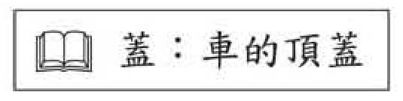
■ 請閱讀以下短文，並回答41～42題：
有一貧士，家惟一甕，夜則守之以寢。一夕，心自惟念：苟得富貴，當以錢若干，營田宅，蓄聲妓，而高車大蓋，無不備置。往來於懷，不覺歡適起舞，誤破其甕。
──改寫自東坡詩注
（Ｄ）41. 下列字詞解釋的說明，何者正確？
(A) 「家惟一甕」、「心自惟念」兩句中的「惟」字，意思相同
(B) 「守之以寢」、「以錢若干」兩句中的「以」字，意思相同
(C) 「往來於懷」的「懷」字，在此當動詞用，是「思念」的意思
(D) 「不覺歡適起舞」的「適」字，在此是「舒服、自得」的意思。
（Ｃ）42. 下列哪個詞語最適合用來形容故事中貧士的下場？
(A)碩果僅存
(B)否極泰來
(C)樂極生悲
(D)玉石俱焚。
■ 請閱讀以下短文，並回答43～44題：
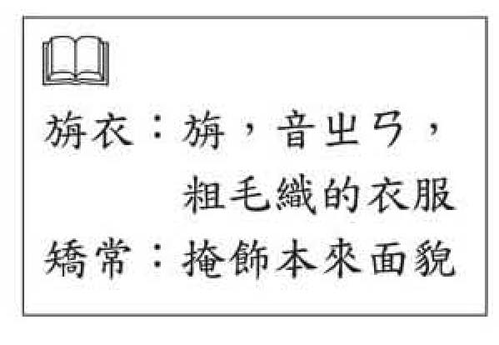
婁敬始因虞將軍請見高祖，衣旃衣，披羊裘。虞將軍脫其身上衣以衣之。敬曰：「敬本衣帛，則衣帛見；敬本衣旃，則衣旃見。今捨旃褐，假鮮華，是矯常也。」不敢脫羊裘，而衣旃衣以見南祖。
──改寫自西示雜記婁敬不易旋衣
（Ｃ）43. 根據本文，婁敬為什麼不換穿虞將軍的衣服？
(A)尊卑有別，不敢逾矩
(B)自視非凡，不識抬舉
(C)質性真率，不喜造作
(D)特立獨行，不修邊幅。
（Ｂ）44. 「婁敬不易旃衣」的「衣」字作名詞用，下列文句「 」中的「衣」字，何者也是名詞？
(A)「衣」旃衣，披羊裘
(B)虞將軍脫其身上「衣」以衣之
(C)敬本「衣」帛，則衣帛見
(D)敬本衣旃，則「衣」旃見。
■ 請閱讀以下短文，並回答45～46題：
在某些人想來，白色的梔子花是嬌柔香純的，種這種植物毋寧是高雅的行為，而這兩天來，父親和我在賣力挖除的那些雞屎藤所開出的簇簇紅心白瓣碎花，如果在風裡招搖，必定也會使不少人讚嘆的吧。能欣賞美原是一種幸福。可是對兩天來的父親和我而言。美別有內容。我們所以偏愛梔子的白花，並且設法加以促成和保護，絕非因為它比較美，而是由於我們期望花謝之後能有繁碩的果實。花開花謝已經不是引人遐思的意象了。花只是必要的過程，而非目的。哲人甚至能從一朵花中看世界，那真令人羨慕，我們看到的卻是冬天的某個日子，到時，我們便在黑髒密悶的枝葉間尋找熟黃的果子，把它們摘下、蒸煮、曝曬個一整月，然後賣給出價最高的北來商人，銷到日本去。 ──陳列地上歲月
（Ｂ）45. 根據本文，下列何者最貼近作者面對梔子花的想法？
(A)花中自有世界，從中可觀想深微精妙的哲理
(B)等待花開花謝之後，冬季到來可以收成果實
(C)梔子花擁有紅心白瓣，可以用來象徵一種幸福
(D)梔子花栽種過程雖苦，但它的美令人覺得值得。
（Ｃ）46. 下列敘述，何者可以從本文中推知？
(A) 一般人認為植樹能結出繁碩果實，就應該加以保護
(B) 哲人認為種植嬌柔香純的梔子花是一種高雅的行為
(C) 作者父子選擇作物時，考量的重點是經濟效溢
(D) 北來商人與日本人更能欣賞梔子花呈現美感。
■ 請閱讀以下短文，並回答47～48題：
大型爬蟲類曾統治地球長達一億五千萬年，也就是指恐龍，其中包括地震龍這種曾在陸地上出現的最大型生物。但是在六千五百萬年前，所有恐龍竟然都神祕地滅絕了。科學家依髋骨排列的方式，將恐龍分成兩大目，龍盤目的髋骨排列方式與蜥蜴相似，有草食和肉食兩種；鳥盤目的髋骨排列方式與鳥類相似，全為草食性。
──改寫自袖珍動物百科全書
（Ｃ）47. 本文的表達方式是屬於下列哪一種文體？
(A)記敘文 (B)議論文 (C)說明文 (D)應用文。
（Ｄ）48. 根據本文，下列敘述何者不正確？
(A) 恐龍在兩億年以前就生存在地球上
(B) 髋骨排列方式與鳥類相似的恐龍，為草食性
(C) 作者認為恐龍滅絕的原因，至今仍然不能確知
(D) 科學家依據恐龍的覓食方式，將恐龍分為兩大目。

◎ 寫作測驗
題目： 我從同學身上學到的事
說明： 在我們求學的過程中，曾遇見許多同學。每個同學都有各自的特點，從他們身上，我們可以學到一些事，因而影響了自己的想法或行為。請就你的經驗、感受或想法，寫出從同學身上所學到的事。
※ 若提及同學姓名，請用甲同學、乙同學……代替
※ 不可在文中洩漏私人身分
※ 不可使用詩歌體

